**海门市中等职业教育**

**质量年度报告(2018年)**

**二○一八年十二月**

目录

**1.基本情况 1**

**1.1规模结构 1**

**1.2设施设备 1**

**1.3教师队伍 1**

**2.学校党建 1**

**2.1健全党建管理体制 1**

**2.2推动德育思政工作 1**

**2.3加强党的组织建设 1**

**2.4发挥政治核心作用 1**

**3.学生发展 1**

**3.1综合素质 1**

**3.1.1创新德育举措 力促综合素质提优 1**

**3.1.2拓展教育途径，校园文化特色鲜明 1**

**3.1.3抓实有效教学，学业水平质量提升 1**

**3.1.4推进各种措施，保障学生体质健康 1**

**3.2 技术技能 1**

**3.3就业质量 1**

**4.质量保障建设 1**

**4.1现代职业教育体系建设 1**

**4.2学校基础能力建设 1**

**4.2.1创建工作 1**

**4.2.2技能考点建设 1**

**4.2.3专业设置与结构 1**

**4.3师资队伍建设 1**

**4.3.1完善制度，促进教师专业成长 1**

**4.3.2率先垂范，名师引领助力发展 1**

**4.3.3长学长新，激发青师内生动力 1**

**4.4质量保障体系 1**

**4.4.1准确定位，凸现人才培养优势 1**

**4.4.2统一标准，发挥课程标准的支撑作用 1**

**4.4.3望闻问切，推进教诊改工作 1**

**4.4.4依托数据，发挥过程监控作用 1**

**4.5学业水平考试制度 1**

**4.6技能大赛与教学大赛 1**

**5.校企合作 1**

**5.1制度平台建设 1**

**5.2 现代学徒制 1**

**5.3实习实训 1**

**5.3.1现代化实训基地建设 1**

**5.3.2学生实习管理 1**

**5.4集团化办学 1**

**6.信息化 1**

**6.1智慧校园建设 1**

**6.2优质数字资源共建共享 1**

**6.3师生信息化素养提升 1**

**7.社会贡献 1**

**7.5服务一带一路 1**

**8.政府履职 1**

**8.1政策措施 1**

**8.2经费保障 1**

**9.特色做法 1**

**案例1：建筑工程系专业教师“专业成长”案例 1**

**案例2：机电与汽车工程系技能提升工作案例 1**

**10.挑战与展望 1**

**10.1主要问题 1**

**10.1.1师资队伍结构性矛盾突出 1**

**10.1.2校企合作推进机制不成熟 1**

**10.2 未来展望 1**

**10.2.1进一步优化师资队伍、再谋更多举措 1**

**10.2.2深化校企合作、再聚更多力量 1**

**海门市中等职业教育**

**质量年度报告(2018年)**

根据江苏省教育厅《关于做好2018年度中等职业教育质量报告编制和发布工作的通知》（苏教职函〔2019〕1号）及南通市教育局《关于做好2018年度中等职业教育质量报告编制和发布工作的通知》（通教高职【2018】56号）文件精神，现将本市（县）2018年度中等职业教育质量报告如下：

# 1.基本情况

## 1.1规模结构

江苏省海门中等学校是海门市唯一一所所由海门市人民政府举办的公立全日制中等专业学校，学校占地530多亩，建筑面积23万多平方米，固定资产总值近8个亿。学校为第三批 “国示范”学校、江苏省现代化示范性职业学校、江苏省职业学校学生管理30强学校。现有全日制在校生6406人，与2017年6688人相比，减少282人，基本持平。其中，中职学生 4307人，去年4726人。2018年，毕业学生2067人，去年1885人。其中，中职类毕业生1687人，去年1562人；高职类毕业生380人，去年323人。2018年，学校完成各类培训7132人次，比去年6560净增572人次，比2017年增加8.7%。学校凭借上乘的办学质量，扎实的工作举措，近年来招生一直处于 “零难度”的理想状态。2018年海门市普职招生比调整为6:4，海门中专招收新生 2035人，比去年2063只减少28人。依靠严格高效的教育教学管理，用尽可能多的愉悦牢牢地吸引住一批批学生，用满满的获得感紧紧地留住我们的学生，学生巩固率为99.5%，比去年99.3%高出0.2%。

**1.2设施设备**

实训中心建设装备精良，实训基地建筑面积52215.8平方米，有306个实验实训场所，划分为13个实训中心，实训工位充足，设施设备总值达1.315亿元，比去年1.015亿净增3000万元。2018年生均设备达1.6万元，去年为1.5万元新增0.1万元。建成数控、建筑、电子3个省高水平示范性实训基地，76个校外专业实训基地。纸质电子图书资料日益丰富，纸质图书生均数19.2册，去年18.3册；电子图书生均数55.3册，去年52.4册。汽车运用与维修实训基地建成省现代化实训基地、建筑工程施工晋升省现代化专业群。同时，建筑施工省现代化实训基地创建、机电一体化省现代化专业群和计算机省现代化专业群的创建都在积极推进，并已通过网评。学校积极筹措资金，稳步推进投资3000万的风雨操场项目，2019年将正式动工。

**1.3教师队伍**

健全教师工作量积分考核制度，切实将教师的日常付出、工作实绩跟职称评定、岗位晋升，以及奖励性绩效工资直接挂钩，以更大的压力、更多的动力，推动教师专业水平和执教能力的稳步提升。中职教育现有专任教师622名，比去年增加18人，专任教师本科以上学历比例100%，师生比接近1∶1。高级职称教师214人，比去年增加8人，占比34.4%。研究生92人，去年87人新增5分，分别占专任教师的14.7%和14.4%。专业教师331人，兼职教师43人，去年37人，“双师型”教师292人，占比88.21%。拥有海门市级以上骨干教师117人，占比18.81%。拥有省特级教师2人，正高级教师3人。崔志钰老师入选第三批国家“万人计划”教学名师名单，建成省级名师工作室4个。

**表1：2018年办学业绩主要数据**



**2.学校党建**

**2.1健全党建管理体制**

将政治放在首位、把规矩挺在前面，不断健全各项规章制度，努力做到党的要求全渗透，党纪国法全覆盖。2018年6月，《党员干部必读手册》，一方面收录最新的党纪国法，另一方面将党员干部相关制度收编成册。建立完善了风险防控机制，构建了32个权力运行流程图。校党委切实履行主体责任，坚持警钟长鸣，依靠严格管理、严肃程序、严密监督，确保每一笔开支都规范，每一个相关人员都干净。

**2.2推动德育思政工作**

一是利用新学期市局开学工作调研、民主生活会、“5.10”思廉日、节假日、算账月、“12.9”国际反腐日等时间节点，对党风廉政和师德师风建设推进工作进行深入宣传，加强教职工思想政治教育和师德师风教育。二是宣扬廉政文化，构建和谐校园。建设廉政大道、廉政文化馆、校网、宣传橱窗等平台，辟出十九大专题、廉政反腐等专栏，引导师生将廉洁的理念根植心中，营造“学法知纪、净心崇廉”的校园文化氛围，在全市师生中树立廉洁光荣的人生观和价值观。

**2.3加强党的组织建设**

学习党的组织建设工作目标明确、活动计划具体、记录规范、措施扎实、推进有力。一是“三会一课”有实效。校党委开展“三会一课”三量齐升行动，班子成员定期到所在支部参加双重组织生活会，每季度上一次党课，实现了领导干部讲党课、登讲台常态化、长效化。组织召开了6次全校党员大会，采用视频学习、心得交流、专题党课、“说说身边的共产党员”等丰富多样的形式进行十九大精神贯彻、防腐倡廉教育、榜样学习、阶段总结等。二是检查考核有体系。定期、不定期对各支部党建工作开展情况进行量化考核，促使每个支部都能变成攻坚克难的坚强堡垒。每个党员都能强化责任、勇于担当，成为率先垂范和引领师生的“红色引擎”。三是发展党员有程序。校党委将发展党员当作给党输送新鲜血液，保持党的先进性的重要一环，将党员培养作为引导更多青年积极向上的关键一步抓紧抓实，牢牢把握苗子选拔、教育培养、锻炼考核等各个环节，严格规范党员发展程序，确保最优秀的同志入党、入党后的同志变得更加优秀，让党员发展工作成为吸引先进青年和塑造优秀人才的最好纽带。

**2.4发挥政治核心作用**

党建工作是一项政治性工作，既关系到学校发展的灵魂，也影响着师生工作学习的“精气神”，坚持把党建工作放在第一高度全面部署，把党建要求当作第一标准严格落实，把党建成效作为第一目标全力实现。2018年，校党委围绕“引领党建新常态，打造优质新职教”这一总体目标，充分发挥党组织的战斗堡垒和全体党员的先锋模范作用，认真落实师德师风建设主体责任，为学校“高质量”发展提供了坚实的政治基础和强大的组织保障。学校以“政治引领力强、综合服务力强”为核心，有力推动党建各项活动扎实进行，为工作的高质量开展提供了坚实的政治基础和强大的组织保障。“七一”前夕，海门中专党委获评“海门市先进基层党组织”光荣称号。2018年底，学校10个支部初步通过海门市示范党组织验收。

**3.学生发展**

**3.1综合素质**

始终坚持立德树人，传承地方先贤张謇先生“首重道德，次则学术”的育人理念，换化为“德育为先”、“先成人后成才”的育人原则，践行社会主义核心价值观，通过多元载体，建立职业教育的“养成教育+”思维，夯实德育根基，将养成教育成果深度融合于学生发展的各个领域，形成以养成教育为基础和实现工具的教育新质态。

**3.1.1创新德育举措 力促综合素质提优**

2018年，创新德育举措，培养学生的社会责任感和良好的行为习惯：每周一的升旗仪式，具有强烈的仪式感；一周一次的周记批阅，是师生间的小秘密；每天全校同唱一首歌，给了学生满满的正能量；周五回顾点评会，激发着学生的共鸣与认同感。通过这些有温度的、有血有肉的德育新举措，海专学子在潜移默化中改变。本年度董倩倩同学获评“江苏省最美中职生”、易书安同学获评“南通市最美中职生”；陈倩雯等12名学生获评海门市级“三好学生”；陆菁愉等4名学生获评海门市“优秀学生干部”；16CZ02学前教育等3个班级获评海门市级中小学优秀学生集体；周旋、施宇蕾、滕俊杰三名学生获评海门市“新时代好少年”称号，其中周旋被推荐参选南通市“新时代好少年”；经贸系14MD02班邱楷铃获“拾金不昧好心人，品德高尚美名扬”锦旗。12月，学校以优异成绩获评“省职业学校学生管理30强”荣誉称号。

**3.1.2拓展教育途径，校园文化特色鲜明**

2018年，文化建设大力推进，建立“理念识别、视觉识别、行动识别”三大文化标识系统，着力构建具有历史传承、时代特征和学校特色的职教校园文化体系；对办学理念进行深化解读，使得办学理念在新的发展时期得以传承、延续和升华；对建筑内外和道路的标识系统进行统一规划设计，校园面貌焕然一新，文化氛围日益浓郁；学生的爱校情怀不断增强；把校史馆建设推上日程，专门成立了校史编辑室，并由行政工作部牵头对校史进行梳理，目前校史馆陈展大纲已经成稿，校史馆深化设计正在紧锣密鼓推进，年后将开工建设。2018年 3月，第九届江苏省中等职业学校“文明风采”大赛成绩揭晓，我市创佳绩，喜获丰收，60件作品参赛35件作品获奖，其中一等奖7件，二等奖6件，三等奖10件，鼓励奖12件，海门中专再获江苏省文明风采大赛优秀组织奖。2018年，学校对社团活动组织进行改革，成立海门中专“石榴子”社团联合会，“石榴子”社团联共有56个社团，其中4个校级社团，52个系级社团，初步形成具有专业特色的艺术、礼仪、体育、文化的联合体，本年度团委获评“江苏省中职学校十佳共青团组织”。

**3.1.3抓实有效教学，学业水平质量提升**

积极推进教学改革，实施“任务单导学”、“项目化教学”，提升学生学习的针对性，实现有效教学，学生文化水平和专业水平得到大幅提升。全市2019届学生文化课合格率达96.2%，专业技能合格率超过98.3%。所有毕业生获得相应专业中级工以上证书和计算机一级证书，学生毕业率达100%。

**3.1.4推进各种措施，保障学生体质健康**

牢固树立学校教育“健康第一”的指导思想，高度重视学生身体素质，深入推进学校体育卫生工作，让健康成为学生的终身财富，为社会培养身心健康、体魄强健、意志坚强、充满活力的合格人才：切实落实“中小学生每天一小时校园体育活动”要求，开足开齐体育课；根据学生成长规律和健康发展新要求，构建有学校特色的体育课程体系；举办多层次多形式的学生体育运动会，构建学生竞技体育培养体系；定期组织学生健康体检，为学生体质保驾护航。在12月4日、5日组织的2017级和2018级3879名学生的健康体检中，体质达标率为90.3%。

**3.2 技术技能**

重视学生技能学习、技能训练 ，开足开齐实训课程，实训设施设备全省一流，学校现有实训建筑面积5.22万平方米，总装备额远超一个亿，本年度，学校除了不断对已有的实训装备升级改造外，还重点对各实训中心进行文化布置，体现专业建设成果、融入现代企业元素，不断提升学生荣誉感和归属感；实训管理制度规范完善，本年度学校进一步修订学生实习制度，加强学生实习实训管理，确保学生通过实习实训提升个人专业技能水平；实习实训师资水平全面提升，除了不断加强本校专业师资培训，还聘请企业高级工程师、能够巧匠来校担任学校兼职教师，让学生技能学习与企业零距离。2018年毕业生五年制获三级证书达87.3%，三年制获四级证书达96.3%。

**3.3就业质量**

牢记“职教富民、服务地方”这一职业教育办学使命，广泛拓展渠道，构建就业网络。积极推行“现代学徒制”试点改革，引企入校、订单培养、顶岗实习等合作源泉竞相迸发，2018年江苏唯新教育科技有限公司、海门天润汽修厂、粤港茶餐厅先后把企业搬进校园，海门中专还与东恒盛国际大酒店、海门市农业技术服务公司、海门农商行等多家知名企业形成了稳定的合作关系，保证学生就业无压力。

从专业分类看，农林牧渔类、土木水利类、加工制造类、石油化工类、轻纺食品类、财经商贸类、旅游服务类、文化艺术类就业率高达100%，其他专业就业率均在99%以上，整体就业率达99.81%。农林牧渔类专业对口就业率100%，整体对口就业率达94.6% 。

**表2 2018年海门市中等职业学校毕业生就业情况**

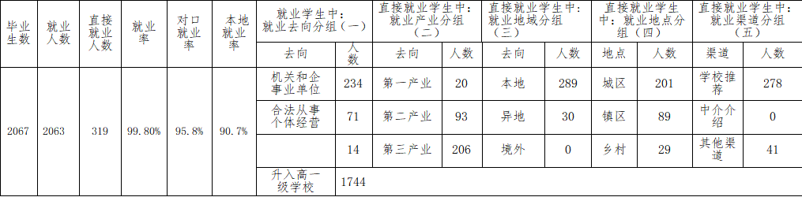

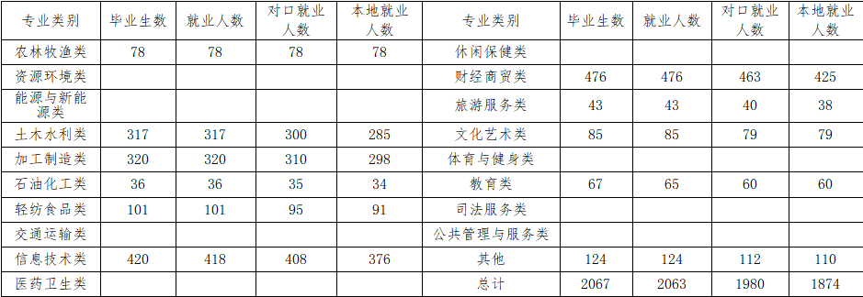

初次就业率起薪情况：所有直接就业学生月收入为平均2560元左右，其中1000元及以下的有1人，1001-1500元的有1人，1501-2000元的有5人，2001-3000元的有194人，3000元以上有118人。各项数据与上一年度相比均稳中有升。

**4.质量保障建设**

**4.1现代职业教育体系建设**

2018年，继续推进现代职业教育体系建设试点“3+3”、“3+4”项目，与沙洲职业工学校、常州机电职业技术学院、常州信息职业技术学院、江苏工程职业技术学院等高职院校进行3+3分段培养的现代职教体系试点项目，各项目均完成招生计划，计划完成率100%，构建了与高等职业教育相衔接的课程体系。五年制招生计划为480人，实际招生521人，计划完成率108.5%。海门中专与南京信息工程大学“3+4”分段培养试点项目的所有学生顺利通过转段考试，67人全部被录取为南京信息工程大学2018级自动化专业和会计专业全日制新生，录取率100%。

**表3 江苏省海门中等专业学校现代职教体系试点3+3项目**



对口高考成绩实现“持续升”：2018年，高考本科上线总人数为265人，领跑江苏，中职升学比例保持高位运行，2018年本市中职升学比例达到73.2%；五年制高职“专转本”成绩“连年增”。77名学生参考， 本科院校录取51人，录取率达66.23%，超出省平均6.09%。

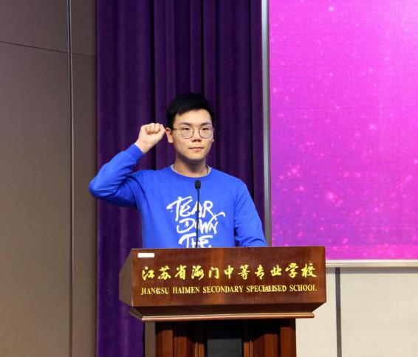 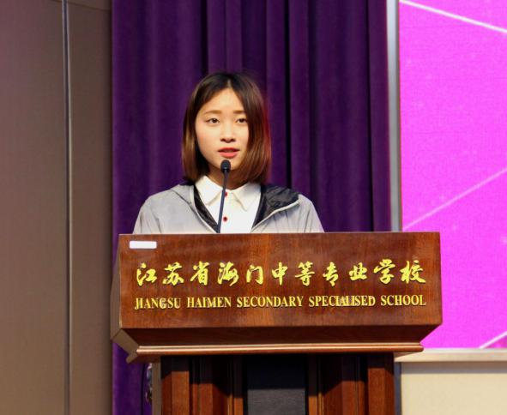

**图1 隆重举行2018届专转本百日冲刺动员**

**4.2学校基础能力建设**

**4.2.1创建工作**

2018年，是项目创建逆势发力、快速推进。先后成功创建了“省智慧校园”、“汽车运用与维修”省现代化实训基地、“建筑工程实训中心”省现代化实训基地、“建筑工程施工”省现代化专业群、“计算机应用”省现代化专业群、五年制“机电一体化”省现代化专业群六个项目。8月，经省教育厅评估认定，省教育厅发文，学校顺利通过“江苏省现代化示范性职业学校”项目验收，全省27所参评学校中位列第三。12月，教育部正式发文，学校被认定为“国家中等职业教育改革发展示范学校”。其中，“江苏省现代化示范性职业学校”获省财政支持600万元。汽车运用与维修省现代化实训基地获财政专项资金400万元。建筑工程施工专业群为“江苏省中等职业教育现代化专业群”，获得财政支持60万元；“江苏省智慧校园”获省财政专项资金300万元。学校狠抓项目创建，以项目来集聚资金，以资金来推动发展。

**4.2.2技能考点建设**

在上级领导的大力支持下，各级教育招生考试机构及相关部门共同努力下，2018年学校标准化技能考点的建设工作取得了显著进展。11月4日，为期两天的2018年南通市职业学校技能大赛顺利结束。作为赛点之一，海门中专承办了其中的交通运输类、加工制造类、农林牧渔类三大竞赛类别。学校投入100多万元对学校实训基地进行适应性升级，并通过了省级专家的验收。11月13至16日，学校承担省中等职业学校学生学业水平专业技能考试中建筑工程类、汽车修理类、数控类、会计类、导游服务五大类的专业技能考试考点工作。

**4.2.3专业设置与结构**

海门市政府高度重视职业教育，从战略层面将学校发展列入海门市“十三五”规划、“十三五”教育发展规划、年度政府工作报告和海门教育工作要点中，并出台多项政策支持职业教育发展，为此，我市职业教育根据区域经济发展需求，以就业市场为导向，动态调整专业设置，2018年，新增五年制高职计算机网络技术专业，新增中职轨道交通专业。依托校企合作委员会，确立各专业人才培养素质目标，制订并滚动修订各专业实施性人才培养方案。同时，根据市场需要和就业导向，不断优化专业结构，进一步做大、做强建筑、机电、纺织、电子商务等优势专业和龙头专业，为海门地方经济社会发展提供更多适合性技能型人才。

**4.3师资队伍建设**

严格按照上级部门规定比例执行核对学校教师编制，完善和落实学校教职工的人事（劳动）、工资待遇、社会保障和技术职称（职务）评聘政策，全面落实学校教职工绩效工资制度。积极推进以学校发展和教师发展为本，以教师专业发展为抓手，以名师梯队建设为突破口，全面提高教师队伍整体素质。

**4.3.1完善制度，促进教师专业成长**

以抓铁有痕、踏石留印的坚决态度重视师资队伍建设，先后出台了《科研成果奖励办法》、《技能大赛奖惩办法》、《教学大赛奖惩办法》、《教师专业成长三年发展规划实施办法》、《教师梯队建设目标考核办法》、《名师工作室考核办法》等一系列制度。教师队伍的教学改革意识、质量意识强，每年都有200篇左右的教科研论文在省级以上杂志发表或获奖，在国家核心期刊发表论文10篇，2018年，崔志钰入选第三批国家“万人计划”教学名师，获评南通市“226”中青年首席专家；茅一娟入选第五届江苏省职业教育“领军人才”；杨一丹入选南通市“226”中青年科学技术带头人。

**4.3.2率先垂范，名师引领助力发展**

名师培养是一项系统工程。学校高度重视名师的引领作用，自2014年开始启动名师工作室建设以来，学校以工作室为孵化器,成功地推出了一批职教名师。2018年11月，省教育厅公布了第三期省职业教育名师工作室评选结果，杨一丹职味英语名师工作室、吴开宇原味语文工作室，通过评审，免答辩直接晋升为“江苏省级名师工作室”。至此，学校有省级名师工作室4个，南通市名师工作室4个，海门市名师工作室3个。其中，省级名师工作室为：海门中专有E项目、创客机电、原味语文和职味英语。名师引领团队建设成效显著，崔志钰《系统设计、三次优化、融玩于学：中职微型游戏项目教学的研究与实践》，获评国家级教学成果二等奖；海门中专绿色家园工作室徐申、王国华、黄卫华三位老师在第四届全国农业职业院校教学能力大赛中夺得一等奖。

**4.3.3长学长新，激发青师内生动力**

为进一步加强职业教育教师队伍建设，促进“青蓝”师徒教学相长，实现师 德、教学艺术和教育管理水平的全面提高。主要做好三个方面的工作：一是拜名师，取真经。依据“三期”理论，在师傅的倾心教导下，努力帮助青年教师缩短“适应期”，尽快突破“高原期”，早日走向“成熟期”。二是立标杆，激动力。人们通常处在能力边缘时才会有新的突破、有大的发展。青师培养的目标要处于最近发展区，跳一跳才能达到的，高标杆高期待能更好的激发青年教师的内动力。三是搞沙龙，练本事。实践出真知。通过专业知识大比拼、信息化课堂大比武等系列活动，帮助青年教师搭台唱戏、登台献艺，长学长新，促进其专业发展、快速成长。

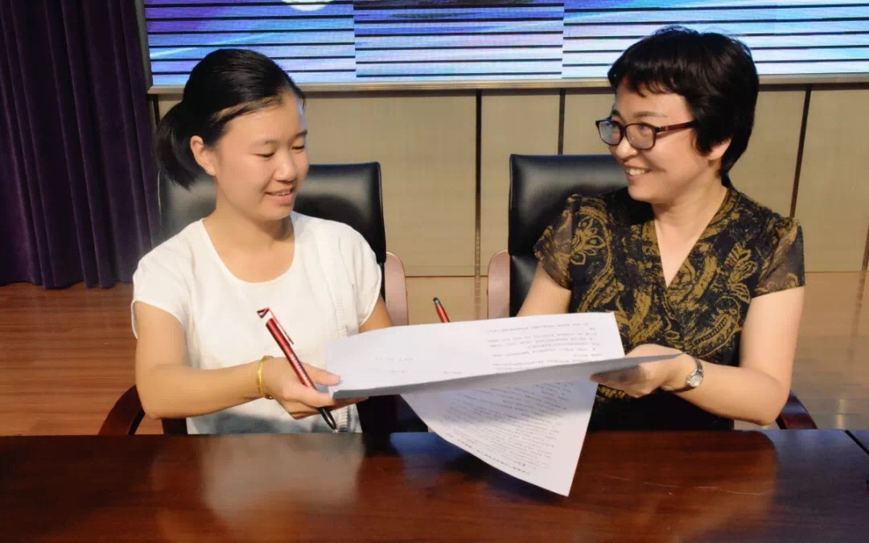

**图2 海门中专蓝方教师与青方教师签订“青蓝合同”**

4.3.4系统打磨，各类赛事再添新成绩

以教学大赛为抓手，引导教师进一步关注、聚焦、研究课堂，提升教育教学质量，推进学校师资队伍建设和创立教学品牌。2018年，教学大赛成绩蝉联南通第一。22金21银10铜，学校以金牌和奖牌总数南通“双第一”的成绩，挺进江苏省教学大赛。省赛中，陆建华老师获一等奖，赵卫群等七位老师，钟蔚团队，徐榛团队荣获二等奖。海门中专被授予“江苏省职业学校信息化教学大赛先进单位”，海门中专杨一丹、江金丹、顾晶澄3位教师获评“江苏省职业学校信息化教学大赛先进个人”。在南通市技能大赛中，朱洪石、李美英两位老师获教师组一等奖；顾卫东等六位老师获教师组二等奖；李美英等八位老师指导学生获一等奖。在省职业教育创新大赛中，王小丹撰写的论文获二等奖。在全国农业职业院校教学能力大赛中，徐申团队获一等奖。在省“领航”杯征文比赛中，朱梦婷获一等奖，邢楠楠获二等奖。在南通市班主任基本功大赛中，李斯文获个人综合一等奖，赵佳、吴帅艳获个人综合二等奖。

**4.4质量保障体系**

围绕全面质量管理理念，增强办学特色、教学特色和专业特色，树立发展性、多样化的质量观。

**4.4.1准确定位，凸现人才培养优势**

人才培养方案，是进行人才培养的指导性文件。根据江苏省职业学校教学管理、专业管理文件要求，学校出台了《江苏省中等职业教育指导性人才培养方案》，大力培育覆盖面广、社会需求量大、就业竞争力强的优势专业，完善修订人才培养方案, 凸现专业特色。各专业依据学校人才培养总体目标要求，准确把握本专业人才培养的目标定位，制定出符合本专业人才培养目标的人才培养方案。

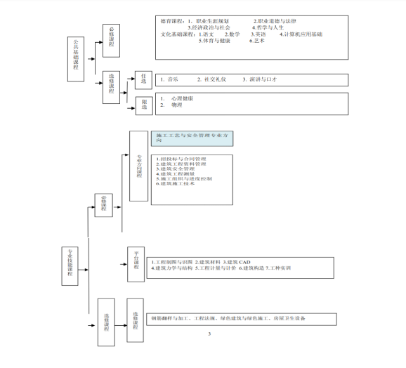

**图3 建筑工程施工人才培养方案课程结构示意**

**4.4.2统一标准，发挥课程标准的支撑作用**

坚持以服务为宗旨、就业为导向、能力为本位的办学方针，以创新课程体系和改革教学内容为重点，准确把握课程定位，依据国家、省制定的课程标准，严格执行国家德育课、文化课课程标准，根据学校人才培养规格的需要不断修订学校各专业专业课、技能课课程标准，建立了较为完善的课程标准体系。以课程优化教学过程，充分发挥课程标准对实现专业培养目标的支撑作用。及时组织开展教研活动和师资培训，学习、研究和实施人才培养方案和课程标准，及时总结教学改革的经验，呈现了课程标准在教学领域的新成果。

**4.4.3望闻问切，推进教诊改工作**

根据教育厅教学诊改的相关要求，建立包括诊改工作人员队伍、校本诊断专家队伍，落实教学诊改工作。

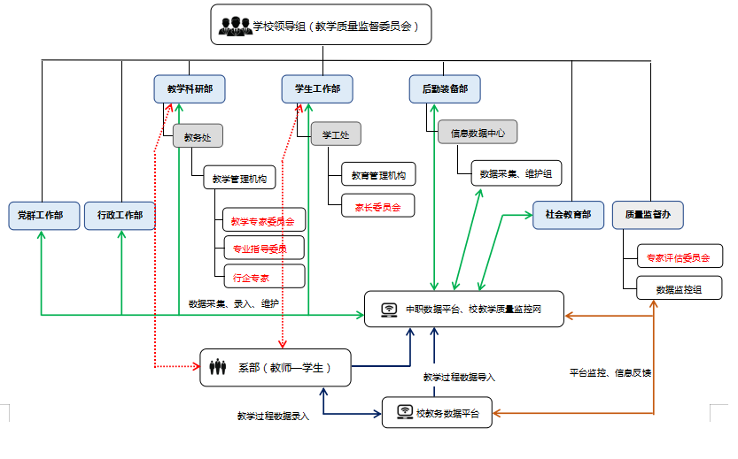

**图4 海门中专教学诊断与改进工作组织机构设置**

形成常态化的诊改队伍。教学工作改进队伍由各部门和全体教职工共同承担，系、部负责人是教学改进工作的第一责任人。结合数字校园实验校的建设与管理，以学校“教育信息化小组”成员为主力，建立数据管理员队伍。学校各部门逐步形成常态化的诊改工作人员队伍，包括教学诊改管理队伍和教学工作的改进队伍，教学诊改管理队伍，以科研工作部的成员和工作人员为主，各部门根据工作实际指定专人做好本部门教学诊改工作，做好数据采集、材料收集、分类、建档与管理，为建立的诊改工作档案提供支撑。根据诊改工作需要，从校内外遴选一批既具备一定的教育理论基础，一定的教育教学和科学思维能力，又掌握相关诊断方法，具备诊改能力校内外专家，形成校本诊改专家队伍，同步介入诊改制度建设和人才培养过程，开展校本培训和内部研讨，为开展自主诊断提供人才保障。

**4.4.4依托数据，发挥过程监控作用**

依托学校“智慧校园”建设，认真做好省中职教育综合管理系统（简称“省中职数据平台”）的建设，同时优化分院教务管理系统，在校园内网基础上整合构建分院教学质量监控网（简称“校监控数据平台”），充分发挥“校监控数据平台”监控功效，实现教学质量诊断与改进工作中“过程”和“结果”监控的有机结合，实现学校对人才培养过程的全面动态监控。建立了数据采集平台管理使用的规章制度，坚持“源头输入，部门负责”原则，保证了数据的准确、时效、规范和标准。建立了数据负责人制度，层层落实责任，明确谁输入谁负责，高质量完成两个数据平台的信息采集工作。

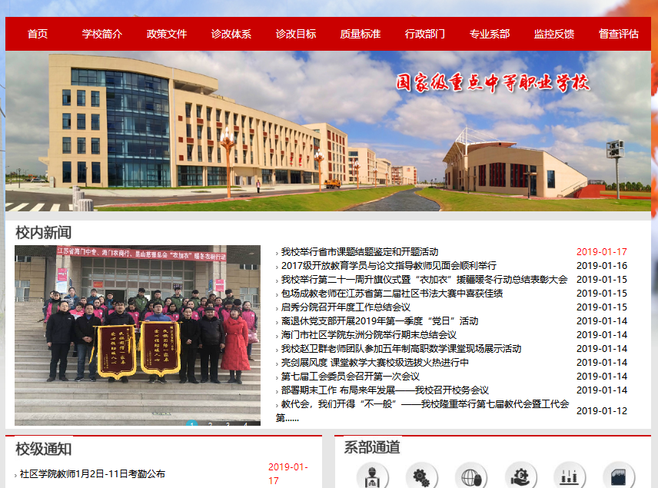

**图5 海门中专教学诊断与改进工作监控网**

**4.5学业水平考试制度**

认真贯彻《省教育厅关于进一步完善中等职业学校学生学业水平考试制度的意见》，建立海门市职业学校学业水平测试指导组，具体实施和管理本地区学业水平考试工作。2018年海门市职业学校学业水平测试报名1500人，比2017年减少219人，共涉及21个专业，实际参考人数为1495人， 1477人文化理论和专业理论均合格，合格率为98.8%。考试在海门市招办的指导下进行了，根据省考试院的考试安排，严格执行考务的各项规定，未发生考试舞弊及相关安全事件，圆满完成了考试的组织工作。

**4.6技能大赛与教学大赛**

鼓励技能大赛竞技水平的不断提升，完善技能大赛的相关制度，修订完成了《技能大赛奖惩办法》、《教学大赛奖惩办法》2018年，我市技能大赛取得了良好的成绩，在南通市技能大赛中共获一等奖9个，二等奖14个，三等奖32个，在江苏省比赛中获一等奖1个，二等1个，三等奖11个；教学大赛成绩蝉联南通第一，22金21银10铜，学校以金牌和奖牌总数南通“双第一”的成绩，挺进江苏省教学大赛。省赛中，陆建华老师获一等奖，赵卫群等七位老师，钟蔚团队，徐榛团队荣获二等奖。日前，江苏省职业学校教学大赛组委会对在全国职业院校信息化教学大赛中取得优异成绩的选手、作出突出贡献的单位予以表彰，海门中专被授予“江苏省职业学校信息化教学大赛先进单位”，海门中专杨一丹、江金丹、顾晶澄3位教师获评“江苏省职业学校信息化教学大赛先进个人”。

**5.校企合作**

**5.1制度平台建设**

认真贯彻《校企合作条例》、《国务院办公厅关于深化产教融合的若干意见》、《省政府办公厅关于深化产教融合的实施意见》，将推进产教融合、校企合作作为实现职业学校高质量发展的有效途径，陈勇书记非常重视此项工作，教育局把该项工作列为本年度职教的重点工作。出台《关于推进海门市职业教育产教融合工作的通知》（海教职2018〕29号），用于指导我市产教融合工作，以“集团建设、平台建设、联合育人”三大工程为抓手，打造产教融合“共同体” ，共组建8个大类专业的专业指导委员会，邀请行业、企业参与，有效破解了教育链与产业链衔接不畅，职业学校育人供给侧与企业用人需求侧不对称的难题。

**5.2 现代学徒制**

积极开展“双主体、双身份、双导师”的“现代学徒制试点”工作，推动建筑、机械、财经等专业与东恒盛国际酒店，南通中兴精密制造有限公司、中南集团、中国农业银行海门支行、德邦物流股份有限公司等10家企业开展现代学徒制试点，聘请企业兼职教师58人，开展了数控专业、建筑工程施工专业、中式烹饪专业等3个试点项目，学生数达420人。“中式烹饪”专业与东恒盛国际大酒店合作试点成为南通市首批现代学徒制试点项目，11月，南通市教育局发文，学校与东恒盛国际大酒店联合开展的中餐烹饪现代学徒制试点，获评“南通市校企合作”最佳组合，市示范性职业教育实习（实训）基地。

**5.3实习实训**

**5.3.1现代化实训基地建设**

2018年完成“ 汽车运用与维修省现代化实训基地”申报、评审工作，并获得通过，2018年12月完成建筑工程施工现代化实训基地的申报工作，并获得网评通过。

**5.3.2学生实习管理**

2018年下半年，中职三年级共有1478名学生，其中，1235人报名大专学习，243人参加顶岗实习。由学校推荐实习单位的学生数为180人，占比74.1%；自主联系的学生63人，占比25.9%。进入校企合作的企业公司实习的学生数为156人，占比64.2%；进入其他单位实习的学生数为87人，占比35.8%。选择本市企事业单位实习的学生数为223人，占比91.8%；去外地实习的学生数为20人，占比9.2%。

**表4 2018年实习生单位落实情况表**

**表5 2018年校企合作提供岗位情况表**

**表6 2018年实习生地区分布情况表**

2018年，实习生管理工作取得了一定的成绩，一是及时研判升学学生剧增、顶岗实习学生锐减的新形势，在提高学生实习岗位专业适配度、增强学生实习单位满意度等方面提出新的要求。二是进一步加大了对实习生工作、学习、生活等状况的动态管理和跟踪考核。三是进一步密切跟顶岗实习企业的交流联系，以更加有效的实习效果，促使更多的实习生被企业看中留用。

**5.4集团化办学**

2018年，学校紧紧围绕服务项目、服务基层、服务企业、服务群众的“四个服务”工作要求，牢牢聚焦组建海门职教集团总目标、总方向，紧密对接海门中专校企合作、产教融合的总要求、总内涵，广泛倾听行业建议和企业意见，在如何更好满足群众接受更优质职业教育的美好期盼方面多花功夫、多出成绩，项目建设取得了很好效果，为海门职教集团的顺利成立做了大量的组织准备工作。

同时，学校积极联手同行学校、外地企业合作办学，充分发挥学校牵头组建的数控技术、电子技术、建筑工程施工、会计电算化4个南通市中等职业教育集团的“排头”作用，努力寻找合作的“最大公约数”，在人员互派、课题研究、技术服务、设备应用、产品开发等方面进行资源共享、优势互补，最大程度促进教学链、岗位链和产业链的深度融合。

**6.信息化**

**6.1智慧校园建设**

高度重视信息化建设，以创建省“智慧校园”为抓手，投入3500万元，升级完善了网络基础设施和数据支撑平台，班班配备86寸电子大屏，建有规模达400台的云计算机房，实现了主干万兆、桌面百兆，外网出口带宽达2G，无线AP全校覆盖413个节点，有线无线统一认证上网，强化了网络智慧化监管。学校依托金智教育、泛微平台、泛雅平台、凤凰平台，建有学校、教师、学生、教务综合管理系统，校园一卡通系统，智能安防管理系统，努力为师生提供全面智能感知环境和综合信息服务平台，以及基于角色个性的定制服务，全面提升学校的现代化教育教学管理水平。2018年7月，海门中专被正式认定为“江苏省职业学校智慧校园学校”。

**6.2优质数字资源共建共享**

重视信息化数字资源的应用效益提升，引进和运用虚拟在线实训中心系统，有力推动课堂教学方法创新。广大教师积极探索实景课堂、虚拟在线实训等辅助教学新方式，在空间共享教学资源，开展教学指导和学生技能训练，使理论和实训紧密结合，教学与实践有效互动，进一步提高实训课教学质量。在机械、汽修、物流等专业课堂教学中，注重应用“斯沃数控仿真软件”、“景格汽车虚拟实训软件”等10多项实训软件，配合案例教学、项目教学、虚拟现场教学等，有效解决了真实环境中难以呈现的教学和生产问题，突破了课堂教学的重、难点，提高了教学的质量和效率。

**6.3师生信息化素养提升**

通过教师教学能力提升培训、信息化教学大赛、教学能手比赛等多种途径为教师成长搭建平台，以赛促教，不断提高教师教育技术应用能力和信息化教学水平。强化教学平台的推广应用，促使信息化课堂教学成为教学常态，实现了“教学借智”的目的，培养了学生“碎片化学习”习惯、“创新创造”思维，凸显了职业教育“学科+”、“地域+”、“智能+”的特色。11月29日，第二十二届全国教师教育教学信息化大赛在青岛落幕，吴开宇老师的作品《“古典诗词”玩转“现代职场”——以<念奴娇•赤壁怀古>为例》凭借新颖的视角、创意的设计、成熟的理念、生动的讲解荣获本次比赛一等奖。2018年，在第四届全国农业职业院校教学能力大赛中，徐申、王国华、黄卫华团队的参赛作品获得了一等奖。在江苏省教学大赛中，获得了一等奖1个，二等奖8个，三等奖6个；在江苏省“领航杯”多媒体教育软件比赛中职组微课项目中，获二等奖2个，三等奖2个。在江苏省创新大赛中，获二等奖1个，三等奖1个；在第29届江苏省青少年科技创新大赛中，获二等奖2个，三等奖2个。凭借大赛的优异成绩，海门中专被授予“江苏省职业学校信息化教学大赛先进单位”，杨一丹、江金丹、顾晶澄3位教师获评“江苏省职业学校信息化教学大赛先进个人”。

**7.社会贡献**

**7.1人才支撑**

实行订单式、现代学徒制等人才培养方式，助力技术技能人才培养，用人单位满意度得到了显著的提高。2018年，毕业生就业态势良好，就业率99.78%，对口就业率95.7%，本地就业率90.2%。抓实技能教学， 2018年技能教学成果稳中有升，在南通市技能大赛中，共获9个一等奖、14个二等奖、32个三等奖；在江苏省技能大赛中，共获1个一等奖、2个二等奖、11个三等奖。2018年，联合海门经济技术开发区共同组建“知行学习社”，并于9月19日揭牌成立，知行学习社的成立，旨在以习近平新时代中国特色社会主义思想引领开发区职业教育发展，开创“产教融合、校企共建”新局面，通过学习新思想，探索新思路，迈上新征程，以园区优质企业资源带动职业教育的振兴，并通过提升职业教育精准化为企业快速发展提供人才支撑。

**7.2社会服务**

社区教育方面：2018年，根据教育局党组要求，成立了海门市社区学校，下辖3个分院：大生分院、东洲分院、启秀分院。调整后的社区学校实行“1+3+1”办公模式，即“集中进行政治学习——各办公点完成相应工作——集中办公、总结、研讨”。体制机制的改革，为社区教育注入了生机和活力，强化了社区教职工的作风意识、责任意识，营造出了良好的运作生态。10月，社区学校余东镇社区教育中心与长圩村合作建立的余东镇无公害蔬菜种植基地，成功创建江苏省教育服务“三农”高水平示范基地。11月，成功举办2018年海门市全民终身学习活动周，切实推进了学习型城市的建设。

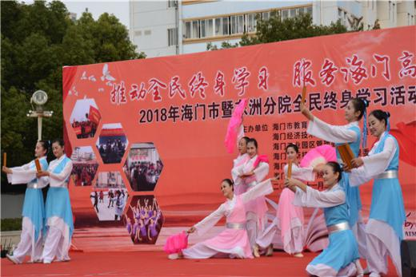 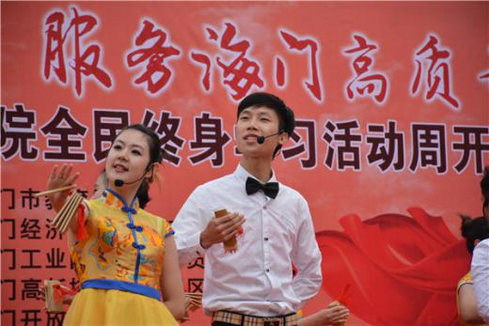

**图6 2018年海门市暨东洲分院全民终身学习活动周开幕式隆重举行**

各类培训方面：充分发挥师资优势，主动加强与企业和行业的沟通，积极开展校内职业类中高级技能培训及鉴定，同时开展面向企业的岗位培训和技能鉴定，积极开展培训服务，提升人力资源水平。一是专业技术人员培训。海门中专作为海门市专业技术人员继续教育培训机构，充分发挥资源优势，先后承办二十多个科目的专业技术人员技术教育培训。2018年，共组织培训班四十余个，参加培训共计上千人次。二是企业职员职工培训。2018年，积极对接海门当地龙信地产等龙头企业，开展了员工技能培训，能力提升培训，高技能人才培训等多个班次的培训，为地方培训全年达上千人。一是开放教育学历培训。利用海门开放大学、奥鹏教育的办学优势，为有学历提升需求、职业转型或创业梦想的人士提供报读高升专或专升本学习的机会，并不断加强对教学过程相关环节的监控，12月，海门开放大学获网上教学优秀单位，全省71家参评单位中位列12。

技术研发方面：建有技术应用和服务团队，电子技术应用、建筑工程施工、数控技术应用和会计电算化等7个主干专业均与合作企业成立校企研发中心，其他专业与合作企业成立产学研工作小组，技术服务工作小组，技术咨询工作小组。在生产、技术革新、产品开发等方面开展技术支持和服务。先后制定研发中心管理章程和制度。为企业提供技术支持、产品开发、生产咨询、技术革新等12项，主要成果为专利、专业论文、技术革新项目任务书等，获得了良好的社会效益和经济效益。

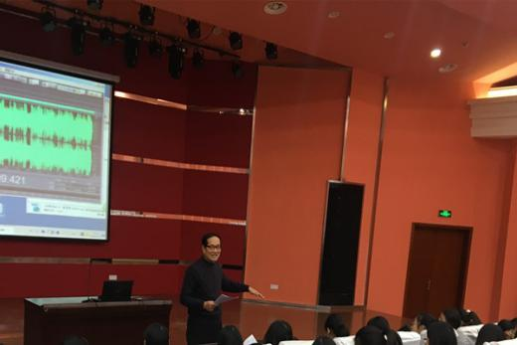文化传承与志愿服务方面：一是传承非遗，坚定中华文化自信，积极探索如何将学生思想道德建设融入到非物质文化遗产传承教育之中，让非物质文化遗产的自身魅力特点和文化内涵深入学生内心。开设“沈绣”社团传承非遗“沈绣”技艺，开设海门民歌社团，邀请了海门民歌的传承人崔立民先生到校为学生做讲座并现场教唱，通过学习海门山歌、通东号子、通东利市等多姿多彩的民间艺术，让学生走进本土生活，在了解、欣赏、学唱的同时让学生热爱本土文化、传承传统文化。

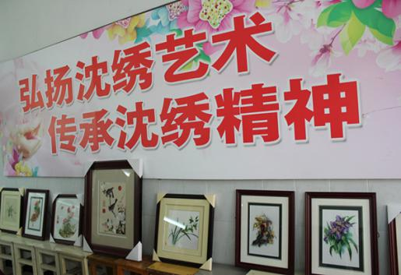

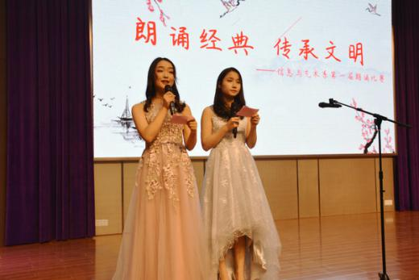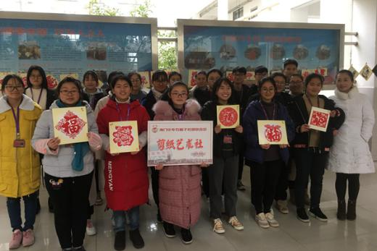

**图7 文化传承社团五彩斑斓**

职教活动周方面：5月，时逢全国“职教活动周”，海门中专也于5月6日—12日开展了具体活动。根据上级要求精心准备南通启动仪式上的展板内容，制作了精美的图片，将理念职教活动周的主题、本次活动的安排融合期间，并在学校官微推广，让职教活动周的核心理念深入人心。开展了为民服务、技能大练兵、优秀毕业生报告、企业宣讲等多个体验项目，确保天天有活动、处处有看点、人人有收获，海门电视台、海门日报对我们的活动进行播报，让更多的老百姓了解职教。

职业体验方面：5月，海门7188名初中生陆续走进海门中专，零距离接触“海专” 感受浓郁“职教”氛围，每一面墙壁、每一块大屏；每一个零件、每一台机器；都是那么新奇、特别， 一路参观一路感叹。对于初三的小伙伴们而言，这种轻松愉悦的职校环境，完全就是另一番“风景”。 6月19日，组织校园开放日活动，在为广大考生及家长提供现场招生咨询服务同时，提供了系部技能成果展示、实训区参观，教学环境体验、观看社团展演四项活动，受到家长和学生的一致好评。

**7.3对口支援**

为全面贯彻落实教育部《职业教育东西协作行动计划（2016—2020年）》文件精神，我市积极与西部地区职业学校建立合作帮扶关系，全力推进东西部教育资源共享，主要与三个地区的学校建立了友好合作帮扶关系。

一是云南腾冲职业学校，双方已多次互派人员进行考察交流，在硬件建设、人才培养、师资建设等方面建立常态化交流互通关系。4月4日，腾冲市委书记赵碧原率党政代表团也前来考察交流。

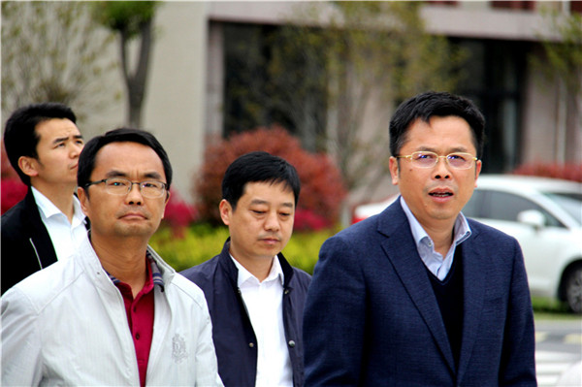

**图8 腾冲党政代表团来校考察交流**

二是陕西省勉县职业教育中心。根据南通市教育局与汉中市教育局签订的职业教育帮扶行动协议相关内容，海门中专与陕西省勉县职业教育中心签订了结对帮扶协议。具体内容首先是在“汽车运用与维修”专业方面，实行“1+2”的合作帮扶模式，入校学生第一年在勉县职业教育中心就读，主要进行文化课学习，第二年9月送至我市职业学校进行就读，进行专业理论学习和技能实训，由海门中专安排其实习。其次是在“数控技术应用”专业方面，实行“2+1”的帮扶模式，入校学生前两年在陕西省勉县职业教育中心就读，第三年9月送至海门进行专业强化，由海门安排在相应的实习单位进行实习。此外，还协助陕西省勉县职业教育中心进行专业规划、课程改革、教学资源库建设，并对其参加技能大赛学生进行培训指导。本年度，接待陕西勉县政府副县长张宝林来校考察一次，还对陕西勉县职教中心副校长刘建新带领的体验团来校进行的职业体验活动进行周密安排，学校有三位教师前往勉县职教中心职教。

三是克州职业技术学校。2018年，海门中专派出肖锦、赵磊、沈振海三位教师援疆支教，8月20日隆重举行欢送仪式。目前三位教师正用其聪明才智，创新思路举措，将先进的教育教学理念和方法带到了新疆、用在了新疆，成为了服务边疆职教的“主心骨”，树立了海门中专援疆支教的良好形象，也成为了海门中专与新疆克州职业技术学校联系的纽带。除此，我们在生活上也给予大力支援。12月26日，我们从三位援疆教师口中偶然得知了新疆克州职业技术学校有许多贫困学生因经济困难饱受严寒的折磨，第二天一场全校性的“衣加衣”暖心活动如火如荼开展，短短十天募得装冬季衣物近2600件，27日满载海专师生爱心的运输车在寒风中驶向新疆克州，跨越千山万水、长途跋涉并于1月3日抵达，将暖心衣物送至新疆孩子手中。

**表7 2018年派出教师对口支援情况**



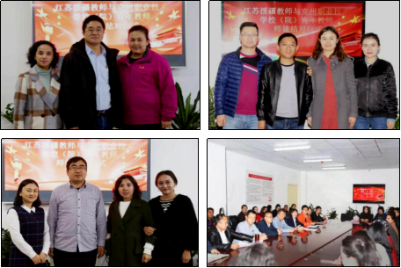

**图9 三位援疆教师和克州青年教师青蓝结对传薪火**

**7.4国际交流**

以世界眼光发展职业教育，以国际标准培育技能人才，是海门职业教育国际化办学目标。2018年度，在国际合作办学方面取得了如下成果：2018年3月中德AHK机电一体化项目正正式签约，学校代表徐忠校长、凤凰职教代表赵庆林、德国工商大会代表张冶在《中德AHK机电一体化合作协议书》上郑重签字，标志着中德AHK机电一体化合作项目的正式启动。9月中德合作AHK项目正式开班，相关教师参加德商会（AHK）AEVO培训，并获得了“德国双元制培训师资格证书”。分院利用中外学校的优质资源，促进了专业建设的创新发展，让学生在体验国内优质教育资源的同时，享受了国外学校的优质资源。在教学计划的修订、教学内容的更新、教师专业知识和技能的提高等方面起到了有益的推动作用。

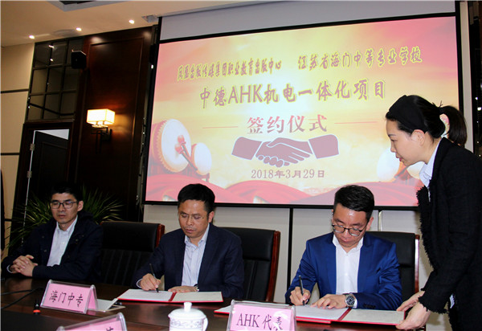

**图10 中德AHK机电一体化项目成功签约**

4月16日，澳大利亚艾克塞斯集团首席执行官迈克尔﹒兰登博士一行3人前来海门中专访问。兰登用PPT及短片的形式全面介绍了AST职业技能训练项目及其工作成果。徐忠校长等与兰登博士进行了坦诚友好的沟通，询问了师资培训、课程设置、就业方向、证书获取、合作模式等问题，深入探讨了双方合作的可能和空间。

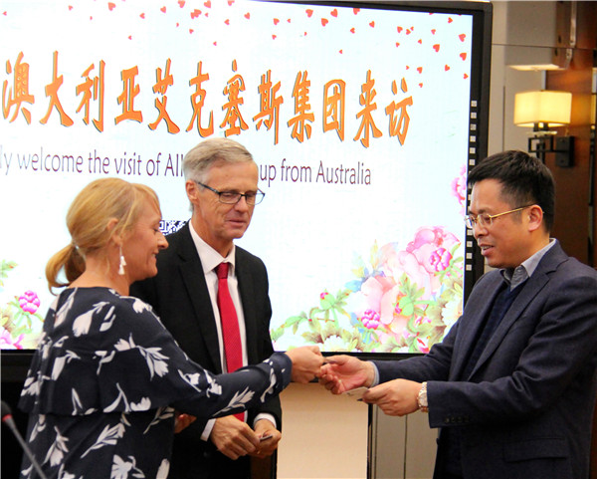

**图11 澳大利亚艾克塞斯集团来访协商合作办学事项**

**7.5服务一带一路**

近年来，海门中专不断加快国际化办学进程，以服务“一带一路”建设为出发点和落脚点，主动作为。与中国签订“一带一路”相关合作协议的佛得角共和国大学副校长马里奥一行12月10日来访，海门中专作为本土职业院校接受了考察，双方就合作话题友好协商，举行签约合作仪式，明确两校将加强教育教学交流和师生交往，在专业设置、学科建设、学校管理等方面进行交流合作。

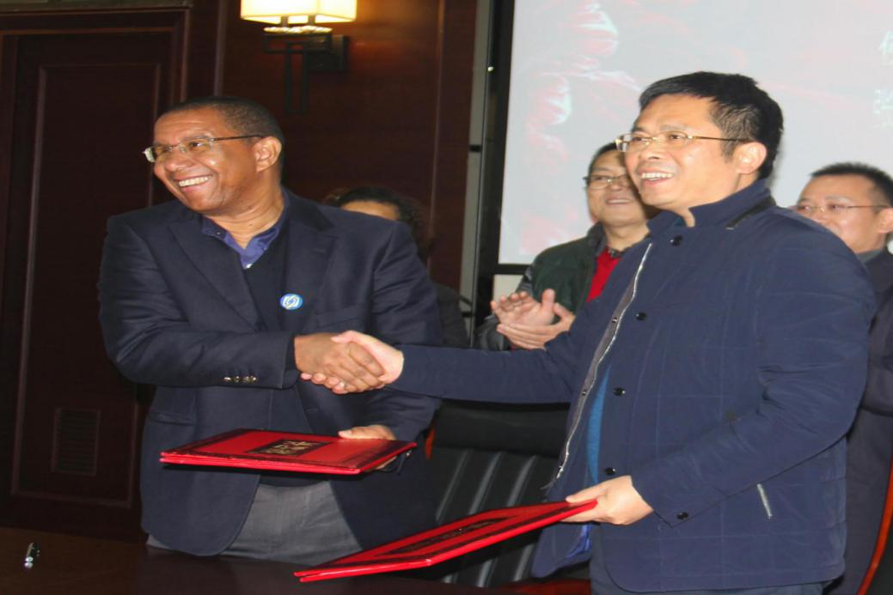

**图12 海门中专与佛得角大学合作签约**

**8.政府履职**

**8.1政策措施**

省教育厅、地方政府高度重视中职教育发展建设，出台了一系列政策，支持学校各项工作开展，教育厅联合财政厅建立了长效稳定的经费机制，及时拨付，经费保障更到位。海门市政府重视职业教育的发展，在落实上级政策的同时，重视职业教育发展质量修订出台了《海门市2018-2019学年度职业学校教育质量综合评价方案》（海教职〔2018〕23号），指导职业教育的健康发展；助力职业教育的产教融合、校企合作，出台了《关于推进海门市职业教育产教融合工作的通知》（海教职〔2018〕29号）；规范职教领域的招生工作，开展了招生工作的专项整治工作，《关于开展职业教育领域违规招生行为专项整治的通知》（海教发〔2018〕76号）等文件。

**8.2经费保障**

海门地方政府一贯重视中等职业教育，在办学模式、办学环境、财政支出等方面予以大力支持。省高水平现代化职业学校、省现代化实训基地、省现代化专业群等省级以上建设项目，地方财政均按要求及时下拨并给予专项支持。2018年，创建的“省现代化示范性职业学校、汽车运用与维修省现代化实训基地、建筑工程施工省现代化专业群、省智慧校园”四大项目，省级资金1400万元均拨付到位。2018年，省教育厅启动了第三批江苏省职业教育名师工作室评选，杨一丹职味英语名师工作室、吴开宇原味语文工作室晋升为省级名师工作室，每个工作室获得省级财政经费支持10万元，地方财政支持5万元。

2018年，海门中专获得年生均财政拨款18330元，较之2017年的生均财政拨款15400元，增加了2930元，保证了学校教育事业的可持续发展。一年来，完成了慈善组学金、国家助学金、校内组学金合计1146.32万元，受惠学生6524人。2017年学校获“全省百佳学生资助工作单位典型”的荣誉称号。

**表8 2018年奖学金、助学金各级各类总额统计一览表**

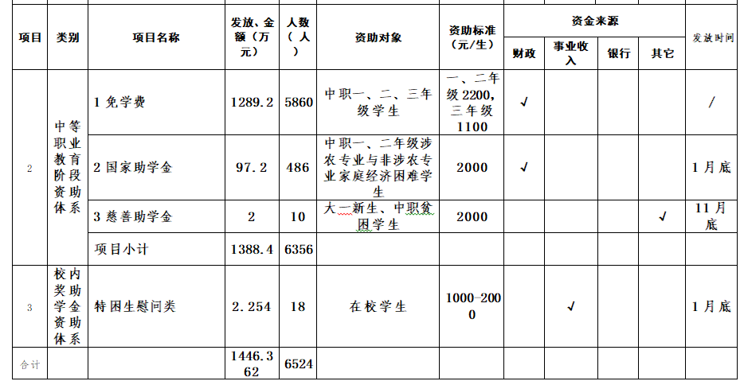

**9.特色做法**

案例1：**建筑工程系专业教师“专业成长”案例**

**多措并举，丰富内涵，提升“师资”核心竞争力**

师资是一个学校“核心竞争力”的关键因素，师资队伍建设是学校发展重中之重的工作。建工系立足于发展实际，通过采取“课堂展示、同伴互助、技能比武、大赛争优、丰富培训、推进科研”六项举措，努力打造一支“名师引领、双师主体、专兼结合、结构合理”的适应学校发展、专业建设、人才培养的师资队伍。

一、建设背景

学校建设进入内涵发展期，学校发展，教师先行。教师队伍是学校发展的根本保障，建设一支高素质的师资队伍，是保障人才培养质量、推动教育教学改革、提速学校发展的关键。提升师资水平，是学校核心竞争力提升的需要，是系部专业建设发展的需要，是教师个人实现专业价值的需要，是学生获取最佳教学的需要，是专业团队共研、成果共享的需要。

为高标准完成师资队伍建设任务，建工系在整体规划基础上，通过采取“课堂展示、同伴互助、技能比武、大赛争优、丰富培训、推进科研”六项举措，多渠道多途径全方位打造师资队伍，促进教师专业成长。

二、建设目标

一个中心：以教师专业水平不断提高为中心。

两个转变：教师教育观念与教学行为的转变。

三个提高：教师课堂教学能力的提高、教师的专业技能水平提高、教研水平和科研能力的提高。

通过开展扎扎实实的研究、探讨、合作、交流、互助活动，搭建一个平等、和谐、共同学习和共同提高的教师专业成长平台。着力打造一支教学思想先进、教学方法灵活、实践技能过硬、教学成绩突出、富有战斗力的专业教师队伍，进一步提高全体建筑专业专任教师的课堂教学水平和专业技能水平，促进每位专业教师拓宽一专多能、深化专有所长，通过教师内涵的提升，使建筑专业的师资结构得到主观调控，专业教学质效得到切实提高。

三、实施过程

1.课堂展示：相互切磋 逐步提升

本学期，共组织了20名建筑专业教师开设了展示课，做到人人有参与、周周有展示。建筑组全体成员积极参与听课、评课，进行群体教研，着力构建高效的课堂模式，努力打造精品课堂。同时，系办对课堂进行了全程录像，并及时将录像反馈给每位上课教师。每一位教师都受益匪浅，通过课堂展示，交流评课，课后反思，让建筑专业教师立足常态课堂，坚持在实践中探索、在困惑中学习、在研讨中反思、在领悟中创新，从而不断提升信息化技术应用水平，不断提高自身的课堂教学水平和专业技能水平。

2.同伴互助：拜师结对 共同成长

为充分发挥骨干教师的传帮带作用，促进青年教师的专业成长，不断推进师资队伍的优化发展，建工系积极组织每位青年教师选择一名身边的优秀教师拜师结对学习。青年教师拜师结对，是提高新教师素质的需要，也是老教师自我发展的需要。本着“学习、指导、交流、提高、超越”的原则，为青年教师搭建向骨干教师学习的平台，使他们在经验丰富、业务精湛、师德高尚的教师的精心指导帮助下，尽快成长起来。同时，根据青年教师和教育教学实际的需要，指导教师做到“四带”：一要带德，二要带才，三要带教，四要带研。师徒之间教学相长，共同研究，共同探讨，共同提高。

3.技能比武：加强训练 提升技能

为扎实提升专业教师的专业技能水平，督促每位教师拓展专业实践技能，结合学校第七届“技能节”，建工系积极组织开展“建筑工程识图”教师技能比武活动。20名建工系青年教师参加了比赛。比赛过程中，参赛教师冷静发挥，沉着应战，展现出建工系教师良好的精神风貌、过硬的专业技能。本次教师专业技能比武，对进一步深化职业教育教学改革，切实加强高端技能型人才的培养具有重要意义。

4.大赛争优：一人一赛 力争获奖

为了促进专业教师迅速成长，建工系依托“大赛”，推动教师发展。建工系要求每位专业教师在一学年中，至少参加一项“大赛”，力争在“教学大赛、技能大赛、创新大赛”等含金量较高的比赛项目中，取得实质性突破。本学期，在南通市技能大赛中，黄杨、秦少伟老师指导学生获建筑CAD项目二等奖；黄磊老师指导学生获建筑算量项目二等奖；黄其中、王益锋老师获教师组三等奖；在创新大赛中，王小丹老师获江苏省二等奖，杨海燕老师获南通市三等奖；在省联院建筑类信息化教学比赛中张永华、陈嘉熙、杨海燕老师获二等奖。

5.丰富培训：聆听教诲 汲取智慧

为了不断提升专业教师技能水平，积极备战省市技能大赛，9月份，建工系积极组织师生赴浙江天煌科技有限公司参加培训。培训共历时六天，涉及到给排水与楼宇智能化2个项目，共有4名教师、4名学生参加培训。通过培训，让参训师生进一步明确了技能大赛的标准和要求，加强了实操训练，提升技能水平。同时，为了促进教师提升信息化教学水平，10月份积极组织王小丹老师参加南通市职业学校信息化提升能力专题研修活动，通过培训，着力提升教师信息化应用水平。

6.推进科研：主动反思 追求进步

建工系紧紧围绕“以研促教、以教促学”的目标，鼓励每位教师积极参与教育科研活动，学习先进的教学思想、新的教学方法，努力提升教学质量，提升自身的教育理论水平和业务能力。教师的教学反思能力是其专业发展和自我成长的核心因素，也是教师专业发展的必要组成部分，本学期，每位专业教师撰写了一篇教育教学心得，并有9篇论文发表于省级以上刊物。建工系在深入推进科研的过程中锤炼教师，使教育科研过程变成了新教学理念形成发展的过程、教学模式优化改革的过程、教师成长发展的过程。

四、体会与思考

1.信息化教学手段的运用需不断提升

信息化的教学手段，实现了教育资源共享，捅破了传统师生间“讲解-接受”的教学关系，极大地提高了课堂的有效性，进而提升了人才培养质量。但在实际运用过程中，仍存在许多不足，所有专业老师需要不断学习和掌握信息化技术，在教学中不断探索、勇于创新、大胆应用信息技术，不断提升信息化教学的业务水平。

2.教师专业发展的内驱力需不断激发

教师的专业发展不仅包括专业知识、技能的发展，更重要的是教师自身专业态度、专业信念、专业情感的不断更新和完善。教师专业发展的关键是教师的主动发展；教师专业的主动发展，自身的内驱力最为重要。后阶段，要建立健全一种机制，不断唤醒教师专业发展的自觉意识，激发和提升教师专业自主发展的内驱力，使教师自觉的承担起专业发展的主要责任，变“要我发展”为“我要发展”。

在全体教师的不懈努力下，建工系初步形成了“名师引领，双师主体，结构合理，专兼结合”的教师团队格局。然而推动教师的专业成长是一项缓慢而艰难的工作，需要为教师的专业成长创造必要的条件，引导教师们强化责任、善于学习、勇于实践、经常反思、勤于动笔，相信令人仰慕的专家型教师会越来越多，相信教育的明天会越来越美好。

案例2：**机电与汽车工程系技能提升工作案例**

**匠心筑梦 技能成才**

一、实施背景

坚持“以立德树人为根本，以服务发展为宗旨，以促进就业为导向”的人才培养目标，推行全面素质教育，培养具有综合职业能力的高素质技能型人才是中等职业学校的办学方向和办学目标。基于这样的目标，中等职业学校承担着为社会输送技术人才的重要责任。根据我系学生、师资、设备等实际情况，本学期一直着力于提升技能教学，内化学生技能意识，夯实技能过程训练，打磨技能大赛梯队，旨在培养高级技工，服务地方区域经济。

二、主要目标

通过背景分析与市场调研，结合区域经济发展实际需求，经专业建设指导委员会研讨，确定了各专业人才培养目标为：培养德、智、体、美、劳全面发展，具有一定的专业理论知识、良好的职业道德和和技术应用能力，能在企业生产、服务、管理一线工作的高素质技能型人才。

三、实施过程

为实现上述各专业人才培养目标，提升师生技能水平，更好地服务区域经济发展与促进就业，为此系部开展了以下工作：

1.内化学生技能意识

面对学生基础较薄弱，学习和生活习惯一般的现状，首先从思想开始着手，如何突破？怎么扭转？成为我们工作思想的聚焦。只有思想内化，才可能行动外显，将要我做变为我要做。一是宣传技能典型，用榜样激励人。普车车间建设有优秀学生荣誉墙，数控车间开辟了优秀教师风采展厅，汽修车间大屏幕滚动播出优秀学生访谈，教室班牌对每周实训的精彩瞬间进行滚动播出，学校第七届技能节，组织师生全员参与，各个项目全面展开，用一个个技能操作的镜头，用一个个技能的优秀标兵感染学生，让其感受到技能光荣、工作美丽。二是组织技能参观，用作品感染人。系部组织新生参观和观摩优秀作品展、普车工件、加工中心产品、3D打印组件、钣金修复、油漆车门、毕业设计作品，用一个个实物冲击学生视觉，潜移默化进行专业教育。三是参与技能实训，用成果鞭策人。系部积极开展实训教学活动，让学生在车间加工产品，获得成功感，通过学生纵向和轴向比较，发现差距，鞭策进步。四是校企合作互动，用职业体验成就人。组织学生到企业参观一线工人的风采，邀请企业老总到学校讲解企业的现状与市场需求，学生至企业进行工学交替，让他们体会技能宝贵，技能伟大的社会氛围。五是统一实训管理，用阵势逼迫人。学生统一实训服装，统一排队来往，统一工具管理，通过有序的实训操作规范，营造千军万马齐步进，学习技能舍我其谁的浓厚学风。

2.夯实技术过程训练

思想转化是基础，过程训练是巩固。一是开足开全实训，向车间转移。根据专业人培方案及学生特点，结合学校总体要求，设置的课程向专业倾斜，实训课比例至少占六成。二是完善教学过程，用作品说话。实训课程印制了实训实验报告，规定了实训中心管理规范和实训课范式，同时也严丝密缝加强学生的实训过程，学生考证训练贯穿整个中高职教学过程，学生一个不拉，过程一个不少。老师当堂评点，学生获得存在感和使命感。三是巡查三位一体，系部、管理员、任课教师三维联动。缺乏监督，永远是无效管理，系部多轴联动，系部、管理员、任课教师呈金字塔式，是一个整体又逐层监督，真正把服务与管理有效衔接，把实训表现与车间绩效挂钩，把广大教师的责任感转化为技能提升工作的紧迫感。实训管理在全校实训考评中月月蝉联第一，走动已成为老师的常态，操作已成为学生的标签。

3.打磨技能大赛梯队

技能大赛成绩是衡量职业学校办学水平的最重要的砝码，也是帮助学生坚定技能学习最重要的标杆。踏实去做是肯定的，也是必须的，但系部研究的关键是怎么做的问题。一是研判大赛走势，选定梯队项目。大赛是方向，突围是关键。认真研悉参赛项目，最终确定钣金、喷漆、机修、零部件测绘、工业产品设计等项目作为突破口，今年南通市赛第一次参赛，获得五个一等奖，七个二等奖，八个三等奖，省赛获得七个三等奖。这是系部在技能大赛中迈出的第一步，也是专业发展迈出的第一步。二是寻找实力教练，请进来走出去。专业师资的高度影响着大赛的成绩。想突破就必须有合适的教练，想要可持续发展，就需要打造优质的专业师资。系部积极出动，与技能大赛金牌选手、金牌教练沟通，与3+3高职院校进行对接，请进来，走出去，锻炼师资，带动团队，学习流程，学习标准。三是坚持以赛促练，分数上见真章。虽然队伍刚组建，但我们的要求和技能大赛一致。根据技能大赛的标准，每周五进行理论测试和技能模拟测试，用分数说话。系部组织和高职院校同学，和市赛集训队其余选手一起赛、一起练，在起初的艰难中我们悟出了门道，在摸索中我们积累了经验。

4.服务地方区域经济

服务地方经济是职业学校的办学宗旨，也是责任和义务，一是顶岗实习火爆，缓解企业用工危机。本次顶岗实习企业见面会60多家企业参加现场宣讲，江苏中兴精密、苏州凯捷龙、上海大众、宝诚宝马等企业纷至沓来，学生供不应求，服务区域经济已呈良性循环。二是紧跟社会发展，关注新兴专业。结合地方经济对专业人才需求，根据学校整体规划，开设了电梯工程技术、机电AHK中德合作等新专业,考虑筹办无人机、工业机器人等新兴专业。

技能提升的路上我们还需继续探索与实践，不管遇到什么困难，办法总比困难多，相信有机电与汽车工程系全体师生的共同努力，技能提升幅度会越来越大，专业发展会越来越好。

**10.挑战与展望**

**10.1主要问题**

我们在“2018做了什么”中寻找到信心和力量；我们也在思考“2018做得怎么样”中认识到一些不得不重视的问题：师资队伍结构性矛盾突出、校企合作推进机制不成熟等等，亟待破解。

**10.1.1师资队伍结构性矛盾突出**

就目前学校的师资现状而言，存在着文化课教师偏多、普高文化课教师分流进来，新教师优质师资不多等现象，导致学校教师队伍结构不合理、业务不拔尖。对于一所职业类学校而言，不仅要有文化基础知识丰富的文化课教师，更要有专业知识扎实、操作能力强的专业课教师。

**10.1.2校企合作推进机制不成熟**

职业类学校培养的学生是要直接面向企业，面向区域经济发展，所以发展职业教育不是教育部门，不是某一学校的“关起门来”的个人义务，它更需要全社会各行各业联合起来，需要行业、企业更加积极主动的配合和参与，它是全社会的共同责任。

在学校推行校企合作的过程中发现，因为缺少真正落地的政策、必要的奖惩制度，不管是行业还是企业，都存在着对校企合作认识不深、重视不够的意识，这种意识严重影响校企合作、产教融合的深度推进和良性发展。

**10.2 未来展望**

**10.2.1进一步优化师资队伍、再谋更多举措**

教师队伍的优化，需要靠改革考核制度、改革分配制度来推动。学校将在后一阶段进一步修订和完善《教师教学工作量计算办法》，建立健全绩效考核机制；建立教学工作量一票否决制度，将教学工作量作为教师的底线要求；强化“以人为本”的现代科学管理理念，将人文关怀与制度化管理有机地结合在一起，充分调动教师优化课堂效率的积极性,激发教师的主人翁精神。

**10.2.2深化校企合作、再聚更多力量**

产教融合、校企合作，是职业教育波澜壮阔、成江成海的必由之路。2019年，我市将进一步聚焦产教融合发展的效度，坚持“多元合作、融合发展”的工作思路，强化人才需求互通机制和产教融合对接机制建设；进一步做大、做强建筑、机电、纺织、电子商务等优势专业和龙头专业，为海门地方经济社会发展提供更多适合性技能型人才；加快建立行业、企业、学校共同参与的海门职业教育联席制度，争取更多的政策支持，集聚更强的合力，共同创造职业教育发展的春天。

海门市教育局

2018年12月30日